Umístění v mezinárodní

DUŠKOVĚ SOUTĚŽI HUDEBNÍ MLÁDEŽE VE ZPĚVU

Mozartova obec v České republice

5. 5. 2012, Praha

• Veronika Kaiserová ZUŠ Liberec, 2. místo, kategorie B2
žákyně p. uč. I. Kurfiřtové, korepetice p. uč. E. Dvořáková

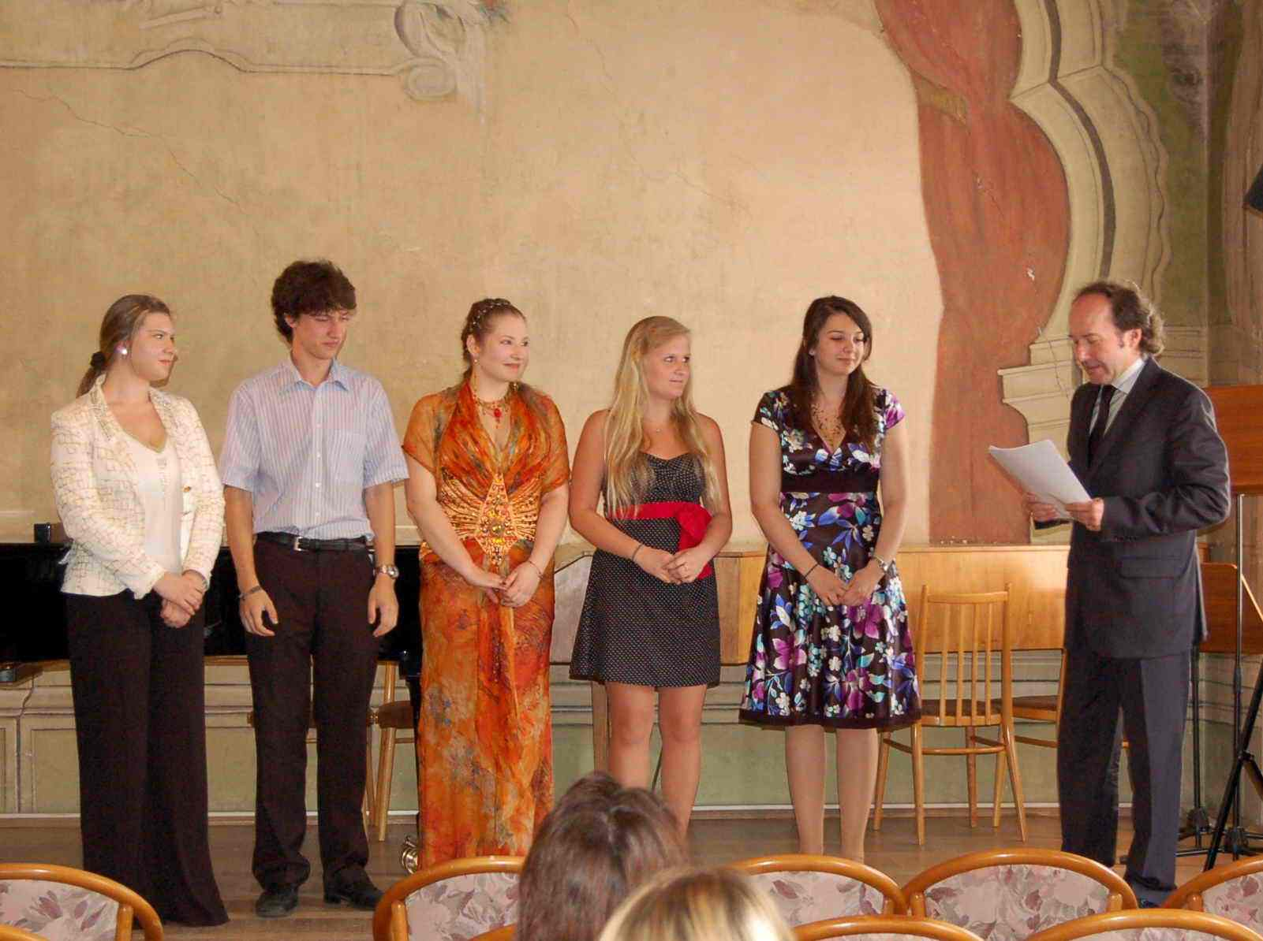
Kategorie B2: Lucie Veselá (3. cena), Jaroslav Šimůnek (3. cena), Marie Schmidtová (2. cena), Veronika Kaiserová (2. cena), Barbora Kacerovská (1. cena), Roman Janál (předseda jury)

